Публичный отчет ГОУ СОШ № 153
за 2010-2011 учебный год

Любой ребенок имеет право рассчитывать на школу как место, где он может пережить радость достижения, муки и счастье творчества, почувствовать свою значимость в жизни, свою нужность для других. Школа - это место, где ребенка обучают и воспитывают.
1. Основные результаты работы, достижения в работе педагогического коллектива в 2010-2011 учебном году. Анализ состояния системы управления школой.
Постепенное вхождение России в европейское образовательное пространство, сложившаяся социально-экономическая и политическая ситуация привели к необходимости изменения приоритетов в УВП, выдвигая на первый план не только традиционную задачу повышения качества обучения, но и требуя в первую очередь особых педагогических усилий от школы в решении проблемы адаптации ребенка в окружающем социуме. Это меняет цели, подходы, понимание воспитательных и образовательных задач.
Школа должна быть конкурентно-способной и престижной, а это возможно в режиме непрерывного поиска прогрессивных технологий, методик, повышения профессионализма. В работе с учащимися школа руководствуется Законом РФ «Об образовании», типовым положением об ОУ, Уставом школы, внутренними приказами, в которых определен круг регулируемых вопросов о правах и обязанностях участников образовательного процесса, а также санитарно-эпидемиологическими правилами и нормативами.
В 2010-2011 учебном году педагогическим коллективом образовательного учреждения были определены следующие цели:
- повышение качества образования;
- обеспечение реализации права каждого ребенка на получение образования в соответствии с его потребностями и возможностями;
- создание условий для формирования конкурентоспособной личности, готовой к саморазвитию, к самообразованию, к творческому преобразованию окружающего мира;
- реализация преемственности и открытости в сфере образовательных подсистем, предоставляющее каждому обучающемуся сферы деятельности, необходимой для его развития;
- содействие повышению роли семьи в воспитании детей;
- создание модели образовательной среды, способствующей духовному, нравственному, физическому развитию и социализации учащихся всех ступеней обучения.
В связи с этим перед педагогическим коллективом были поставлены следующие задачи:
- повысить эффективность научно-методического обеспечения учебно-воспитательного процесса;
- совершенствовать организацию и содержание учебно-воспитательной работы с целью плодотворного формирования ключевых компетентностей учащихся;
- создать единое образовательное пространство, позволяющее учесть потребности всех участников образовательного процесса;
- продолжить работу по обновлению информационного банка нормативно-правовой документации, организовать ее изучение членами педколлектива;
- шире использовать здоровьесберегающие технологии в управлении, обучении, воспитании, организовать работу по сохранению и укреплению здоровья учащихся и формированию здорового образа жизни;
- направить мотивационную деятельность педколлектива на создание личностно-ориентированной модели школы;
- усилить мотивацию педагогов на освоение инновационных педагогических технологий обучения и воспитания;
- создать психологически комфортную образовательную среду для интеллектуального и нравственного развития личности школьника;
- обеспечение обязательных стандартов образования.
Школа осуществляет обучение и воспитание в интересах личности, общества, государства, обеспечивает охрану здоровья и создание благоприятных условий для разностороннего развития личности, в том числе возможности удовлетворения потребности обучающегося в самообразовании и получении дополнительного образования.
Учебный план состоит из инвариантной и вариативной части.
Инвариантная часть составлена в соответствии с Базисным учебным планом и обеспечивает выполнение требований государственных стандартов. При составлении учебного плана соблюдалась преемственность между ступенями обучения и классами, сбалансированность между предметными циклами, отдельными предметами. Уровень недельной школьной нагрузки не превышал предельно допустимого. Школьный компонент был распределен на изучение предметов по базисному учебному плану, на углубленное изучение отдельных предметов, на индивидуальные и групповые занятия во второй половине дня с целью углубления и коррекции знаний учащихся.
Использование вариативной части учебного плана было направлено на введение дополнительных часов для углубленного изучения отдельных предметов, на введение элективных курсов, курсов по выбору.
В основе достижения определенных успехов школы лежит дальнейшее совершенствование системы управления всеми функциональными звеньями, внедрение четкой системы внутришкольного контроля.
В 2010-2011 учебном году в результате проделанной работы:
- отработаны все руководящие документы, регламентирующие деятельность школы;
- повысилась исполнительская дисциплина работников школы;
- правоустанавливающие документы школы приведены в соответствие с юридическими нормами;
- доработаны, утверждены и доведены до исполнителей новые редакции должностных инструкций, соответствующие требованиям законодательства РФ;
- в 2010-2011 учебном году администрацией школы проведены практически все проверки и другие мероприятия, запланированные в плане внутришкольного контроля;
- силами административно-хозяйственной части совместно с бухгалтерской службой проведена инвентаризация библиотечного фонда школы, приведены в порядок книги учета имущества;
- Образовательная и воспитательная системы школы функционируют стабильно.
Вместе с тем имеется целый ряд нерешенных проблем:
- Остается не до конца решенным вопрос привлечения педагогов к укреплению внутреннего порядка в школе в течение всего рабочего дня.
- Находиться в процессе решения проблема информационного обеспечения учебно-воспитательного процесса.

ВЫВОДЫ:
1. Система управления школы функционирует надежно и динамично развивается.
2. Задачи по совершенствованию системы управления школой в 2010-2011 учебном году выполнены.
3. Совершенствование системы управления в 2011-2012 учебном году будет подчинено выполнению главной задачи школы: создание необходимых предпосылок, условий и механизмов для модернизации образовательной среды школы в направлении расширения доступности, повышения качества и роста эффективности образования на основе образовательно-воспитательного потенциала семьи и использования современных информационных технологий для обеспечения индивидуальной коммуникативной направленности образовательного процесса.
- Анализ педагогических кадров школы
В 2010-2011 учебном году в педагогический состав школы входило 39 педагогических работника, из них: 4 человека – руководящие работники; 15 - учителя старшей школы; 7- учителя начальной школы и воспитатели групп продленного дня; 1 –педагог – психолог; 2 – социальный педагог; 5 – педагог дополнительного образования; 4 – воспитателя ГПД; 1- педагога - организатора.
Методическое объединение учителей начальных классов – 7 (17%).
Методическое объединение учителей гуманитарного цикла – 6 человек (15%).
Методическое объединение учителей естественнонаучного цикла – 4 человек (в том числе одна в декретном отпуске) (10%).
Методическое объединение учителей математики, информатики и физики - 7 человек (17%).
Социально-психологическая служба -2 человека (5%).

Сравнительная таблица
квалификационных категорий за 2010-2011 учебный год
Квалификационная категория, разряд | Начало года | Конец года
Высшая квалификационная категория | 9 | 9
I-я квалификационная категория | 10 | 10
II-я квалификационная категория | 12 | 12
На разряде | 9 | 9

В школе работают: 2 педагога награжденные значком «Отличник народного просвещения» и 3 -нагрудным значком «Почетный работник общего образования Российской Федерации», 1 педагог награжден Почетной грамотой Департамента образования г. Москвы, 1 педагог – кандидат технических наук.
Состав педагогического коллектива стабилен. Основными критериями в работе учителей и руководства школы является соблюдение Трудового законодательства, педагогической этики. Администрация школы уделяет особое внимание рациональному использованию рабочего времени каждого учителя, созданию условий для продуктивной и творческой работы учителей и учащихся.
Средняя учебная нагрузка педагогов - 23 час.
Школа испытывает потребности в педагогических кадрах, а именно в учителях начальных классов и истории. Также в целях обеспечения надлежащего уровня углубленного преподавания предметов требуются преподаватели с учеными степенями.
Курсы повышения квалификации учителя проходили по графику. Повысили квалификацию за 2010-2011 учебный год 2 педработников и 4 руководящих работника. Анализ педагогического состава по педагогическому стажу:
Коллектив учителей опытный: средний возраст педагогов – 41 лет:
- до 25 лет – 3 человека (7%)
- 25 – 35 лет – 3 человека (7%)
- 35 – 55 лет – 29 человека (74%)
- более 55 лет – 4 человек (10%)
Средний стаж педагогической работы 21 год.
ТЕНДЕНЦИИ, ПРОБЛЕМЫ:
- Стабильный высокий образовательный уровень педагогов.
- Отсутствует дефицит педагогических кадров, вакансии есть (имеется потребность в учителях начальных классов и истории).
- Минимален приток в школу молодых специалистов. В школе работает 2 молодых специалиста.
3.Анализ учебно-воспитательного процесса
В течение всего учебного года отслеживалась динамика развития каждого ребенка. Проводился мониторинг обученности учащихся по предметам, мониторинг психолого-педагогической деятельности учителей-предметников, классных руководителей.
Учебно-методическая работа была направлена на развитие мировосприятия школьников, позволяющего осознавать и оценивать историю человечества, своей страны, своего народа через призму общечеловеческих ценностей. Это должно было помочь мотивировать учащихся на обучение, стимулировать развитие познавательного интереса, помочь решить проблему повышения базового уровня образования.
Применяя в своей работе разнообразные и разноуровневые формы обучения, учителя стараются создавать все необходимые условия для реализации обучения детей с разными способностями, с разной степенью усвоения учебного материала.
Коррекция методов и приемов обучения проводилась по рекомендации психолога школы.
Анализ учебно-воспитательного процесса производился по результатам проверок ЗУН учащихся, проводимых различной форме:
- Административные контрольные работы;
- Срезы знаний по всем предметам;
- Защита ученических проектных работ;
- Участие старшеклассников на научно-практической конференции и в предметных олимпиадах, спортивных соревнованиях и различных конкурсах;
- Участие учащихся 4 - 9-х классов в предметных олимпиадах, спортивных соревнованиях и различных конкурсах.

2010-2011 учебный год завершили 344 учащихся школы. Из них 165 учащихся начальной школы, 133 учащихся среднего звена, 46 учащихся старшего звена, 24 девятиклассника и 19 одиннадцатиклассников (анализ итоговой аттестации выпускников прилагается) и 301 – это учащиеся переводных классов. В течение учебного года из начальной школы быбыло 9 учеников, из основной и старшей школы выбыло 4 учащихся, прибыли – 5 учеников в начальной школе, 12 учеников в средней и старшей школе. Основная причина выбытия – перемена места жительства. По итогам учебного года все учащиеся аттестованы.
2010-2011 учебный год закончили на «отлично» 22 учащихся начальной школы, 7 учеников основной и средней школы, на «4» и «5» –45 начальной школы, 43 ученика средней и старшей школы. Успеваемость по основной и старшей школе составила 100%, качество знаний – 37%.
Высокий уровень качества ЗУН по итогам учебного года отмечается в 2А классе (классный руководитель Канаева В.Н.) – 70%, в 5А классе (классный руководитель Липочкина Г.В.) – 48%
Таблица результатов анализа качества знаний учащихся 2009-2010 год
Предметы | 2а | 3а | 4а | 5а | 6а | 7а | 8а | 9а | 9б | 10а
Русский язык | 78 | 53 | 81 | 91 | 63 | 39 | 40 | 84 | 52 | 55
Литература | 96 | 72 | 100 | 78 | 63 | 80 | 45 | 76 | 48 | 74
Английский | 100 | 94 | 100 | 43 | 60 | 67 | 66 | 84 | 35 | 49
Математика | 84 | 53 | 90 | 88 | 75 | - | - | - | - | -
Алгебра | - | - | - | - | - | 37 | 10 | 52 | 31 | 43
Геометрия | - | - | - | - | - | 44 | 6 | 64 | 30 | 42
Информатика | - | 69 | 100 | 80 | 80 | 90 | 80 | 53 | 69 | 75
Окружающий мир | 96 | 75 | 100 | - | - | - | - | - | - | -
Биология | - | - | - | 65 | 75 | 60 | 52 | 80 | 64 | 59
Химия | - | - | - | - | - | - | 39 | 60 | 64 | 39
География | - | - | - | - | 46 | 42 | 28 | 56 | 38 | 48
Физика | - | - | - | - | - | 44 | 17 | 64 | 27 | 60
Обществознание | - | - | - | - | 74 | 96 | 65 | 84 | 74 | 76
История | - | - | - | 96 | 67 | 74 | 69 | 80 | 70 | 62
Физ. культура | 100 | 94 | 100 | 92 | 70 | 95 | 65 | 82 | 75 | 96
Музыка | 100 | 100 | 100 | 100 | 100 | 100 | - | - | - | -
ИЗО | 100 | 100 | 100 | 77 | 80 | 67 | 100 | - | - | -

Таблица результатов анализа качества знаний учащихся 2010-2011 год
Предметы | 2 | 3а | 4а | 5а | 6а | 7а | 8а | 9а | 10а | 11а
Русский язык | 82 | 85 | 53 | 62 | 48 | 53 | 42 | 33 | 67 | 78
Литература | 86 | 95 | 63 | 93 | 66 | 58 | 48 | 33 | 64 | 58
Английский | 100 | 80 | 67 | 47 | 33 | 57 | 53 | 38 | 27 | 42
Математика | 91 | 90 | 47 | 59 | 47,6 | - | - | - | -
Алгебра | - | - | - | - | - | 42 | 28 | 25 | 47 | 63
Геометрия | - | - | - | - | - | 38 | 38 | 21 | 48 | 63
Информатика | - |  |  | 79 | 71 | 78 | 72 | 74 | 96 | 83
Окружающий мир | 100 | 100 | 63 | - | - | - | - | - | -
Биология | - | - | - | 59 | 57 | 65 | 53 | 58 | 78 | 75
Химия | - | - | - | - | - | - | 44 | 42 | 52 | 47
География | - | - | - | - | 67 | 50 | 37,5 | 33,3 | 59,3 | 68,4
Физика | - | - | - | - | - | 42 | 32 | 25 | 48 | 54
Обществознание | - | - | - | - | 90 | 81 | 87 | 71 | 88 | 78
История | - | - | - | 96 | 86 | 61 | 81 | 71 | 85 | 84
Физ. культура | 100 | 94 | 100 | 92 | 70 | 95 | 65 | 82 | 96
Музыка | 100 | 100 | 100 | 100 | 100 | 100 | - | - | -
ИЗО | 100 | 100 | 100 | 100 | 71 | 81 |  | - | -
ОБЖ |  |  |  |  |  |  |  |  | 96 | 100
Профессиональное  самоопределение |  |  |  |  |  |  |  | 100

- Анализ работ со школьной документацией
Проверки дневников учащихся показали, что в лучшем состоянии дневники учащихся 5, 6, 7 8 классов. Выполняются требования по ведению дневников, есть подписи родителей, классные руководители осуществляют контроль, есть обратная связь с родителями.
Между тем обнаружен ряд грубых нарушений: отсутствует руководство классных руководителей по оформлению первых страниц дневников, контроль за дневниками учащихся ведется несистематически как со стороны классных руководителей, так и со стороны родителей. С самого начала следующего учебного года следует взять работу с дневниками учащихся 5-9-х классов под контроль.
Проверки классных журналов выявили следующие недостатки:
- У отдельных учителей слабо ведется опрос учащихся;
- Некоторые учителя вовремя не выставляют оценки за контрольные работы, изложения, сочинения;
- Отдельные учителя небрежно ведут документацию;
- Некоторые учителя без замечаний работают с журналами.

- Анализ работы с родителями
Основными формами работы с родителями в школе являются:
- Родительские собрания (как классные, так и общешкольные);
- Индивидуальные беседы с родителями классных руководителей и администрации школы;
В прошедшем учебном году были проведены четыре родительских собрания: сентябрь – организационное, декабрь – подведение итогов первого полугодия, февраль - переводные, выпускные экзамены, май – итоги окончания учебного года. Родительские собрания показали хорошую работу классных руководителей с родителями учащихся.
Очень важны собрания родителей учащихся 9-х классов, на которых школа ориентирует родителей на пути дальнейшего получения образования их детьми. Традиционно каждую субботу проводились консультации для родителей. Эта форма работы с родителями представляются наиболее удачной, во-первых, потому, что у родителей есть возможность поговорить персонально с каждым учителем-предметником о своих детях, и, во-вторых, подобные беседы носят конфиденциальный характер, что не ущемляет достоинств ни детей, ни родителей.. Во время подобных бесед учителя и администрация имеют возможность познакомится с микроклиматом в семье, обговорить волнующие родителей проблемы.
В школе постоянно ведется работа с родителями слабых учеников и учащихся, не справляющихся с изучением школьной программы. Эта работа также проводится в форме бесед с классными руководителями и администрацией. В этом учебном году на малый педсовет приглашались родители учащихся 7-х классов.
К сожалению, в этом году не проводились ставшие хорошей традицией школы ежегодные родительская конференция и конференция отцов.
- Анализ выпускных экзаменов
9-е классы
22 ученика из 24 успешно сдали выпускной экзамен в форме ГИА по математике, 22 ученика из 24 успешно сдали выпускной экзамен в форме ГИА по русскому языку. Одна ученица Артюшина Татьяна не справилась с ГИА по русскому языку и пересдавала в традиционной форме. Две ученицы (Артюшина Татьяна, Феленюк Мария) сдавали экзамен по математике в традиционной форме в условиях для детей с ограниченными возможностями здоровьем и одна ученица (Феленюк Мария) сдавала экзамен по русскому языку в традиционной форме в условиях для детей с ограниченными возможностями здоровья.

Предмет | Количество учащихся, подтвердивших годовые оценки | Количество учащихся, повысивших годовые оценки | Количество учащихся, понизивших годовые оценки
Русский язык | 16 | 8 | 0
Математика | 12 | 12 | 0
Из 24 выпускников 9-х классов все получили аттестат об основном общем образовании.
Из 24 девятиклассников:
- 8 выпускников решили продолжить обучение на III ступени в нашей школе;
- 16 выбрали колледжи, техникум и экстернаты.

11-е классы
Экзамены за курс полной средней школы сдавали 19 выпускников.
Итоги обязательных экзаменов:

Предмет | Количество учащихся, набравших выше минимального балла | Количество учащихся, набравших ниже минимального балла
Алгебра  (минимальный  балл - 24) | 18 | 1
Русский язык (минимальный балл – 36) | 19 | 0

ЕГЭ по русскому языку (минимальный балл – 36):
Количество участников ЕГЭ | Набрали баллов (количество учащихся) |  |  |  |  |  | Ниже минимального балла | Не приступали | Не сдавали
Количество участников ЕГЭ | 81-100 | 71-80 | 61-70 | 51-60 | 41-50 | 36- 40 | Ниже минимального балла | Не приступали | Не сдавали
18 | 1 | 1 | 6 | 5 | 5 | 0 | 0 | 0 | 0

Свыше 80 баллов набрала ученица Засимова Елена.

Результаты ЕГЭ по русскому языку кандидатов на награждение медалями:
№ п/п | Фамилия, имя | Класс | Претендент на | Количество баллов
1 | Засимова Елена | 11А | золото | 92
9 | Меньшикова Марина | 11А | серебро | 79

ЕГЭ по математике (минимальный балл – 24)
Количество участников ЕГЭ | Набрали баллов (количество учащихся) |  |  |  |  |  | Ниже минимального балла | Не приступали | Не сдавали
Количество участников ЕГЭ | 81-100 | 71-80 | 61-70 | 51-60 | 41-50 | 24- 40 | Ниже минимального балла | Не приступали | Не сдавали
18 | 0 | 1 | 1 | 4 | 6 | 5 | 1 | 0 | 0

Ученик 11А класса Журавлев Денис на ЕГЭ по математике получил балл ниже минимального, поэтому получил справку об окончании средней школы.
Результаты ЕГЭ по математике кандидатов на награждение медалями:
№ п/п | Фамилия, имя | Класс | Претендент на | Количество баллов
1 | Засимова Елена | 11А | золото | 60
2 | Меньшикова Марина | 11А | серебро | 73

1 выпускница школы награждена золотой медалью и 1- серебряной за особые успехи в учебе.
Цели и задачи на 2010-2011 учебный год
Цели:
- обеспечение доступности получения качественного образования обучающимися;
- совершенствование системы управления образованием в школе;
- создание условий для активного включения детей в социально-экономическую, культурную и политическую жизнь общества.
Задачи:
1. Обеспечить доступность получения качественного образования обучающимися; дать образование, позволяющее личности ориентироваться в системе мировых и национальных культур, иметь целостное представление о современном обществе.
2. Совершенствовать систему управления образования в школе.
3. Сформировать личность с разносторонним гибким интеллектом, высоким уровнем культуры, навыками исследовательской работы, готовую к освоению образовательных программ и выбору профессии.
4. Воспитать высоконравственные качества личности (гуманность, способность к переживанию, сочувствию), опираясь на особенности российской ментальности: добродушие, открытость, отзывчивость, патриотизм, чувство принадлежности к своей многонациональной Родине, понимание ее места среди других народов и государств, умение оценить вклад России в мировую материальную и духовную культуру.
5. Содействовать повышению роли семьи в воспитании детей.
6. Содействовать сохранению и укреплению здоровья обучающихся, формированию культуры здорового образа жизни.
7. Содействовать совершенствованию региональной системы оценки качества образования, системы работы с одаренными детьми.
8. Внедрять новые образовательные технологии и принципы организации учебного процесса, обеспечивающие эффективную реализацию новых моделей непрерывного образования, в том числе с использованием информационных и мультимедийных образовательных технологий и методов обучения.

ВОСПИТАТЕЛЬНАЯ РАБОТА ШКОЛЫ

Образование – это основной путь развития личности, но оно бесполезно без управления эти развитием.
Воспитание как педагогический процесс представляет собой целенаправленную деятельность учителей, воспитателей и родителей по формированию у школьников нравственного отношения к общечеловеческим ценностям, окружающей нас действительности.
Образование невозможно без воспитания.
В ГОУ СОШ №153 в 2010 – 2011 году обучался 341 ребёнок, школа полностью укомплектована квалифицированными педагогами.
Цель и задачи воспитательной работы школы на 2010-2011 год были следующие:
Социализация личности ребёнка, формирование его активной жизненной позиции, через развитие системы советов ученического самоуправления, формирование правовой культуры учащихся, толерантного отношения к окружающим, внедрение навыков здорового образа жизни и реализация программ по профилактике асоциального поведения через следующие задачи:
1.воспитание гражданственности, патриотизма, интеллигентности, уважения к правам и свободам человека;
2.формирование гуманистического мировоззрения, ответственности перед собой и обществом, будущими поколениями;
3.развитие самоуправления учащихся, предоставление им реальных возможностей участия в управлении образовательным учреждением, в деятельности творческих и общественных объединений;
4.укрепление здоровья ребёнка средствами физкультуры и спорта, формирование потребности в ЗОЖ;
5.вовлечение учащихся в систему дополнительного образования с целью обеспечения самореализации личности;
6.увеличение роли семьи в воспитательном процессе школы.
Также при планировании воспитательной работы на 2010-2011 год особое внимание уделялось гражданско-патриотическому воспитанию в связи с подготовкой к празднованию 70-летия Битвы под Москвой.

Система дополнительного образования.
Одна из наиболее значимых задач в воспитательном процессе школы всё же остаётся вовлечение учащихся в систему дополнительного образования, так как на внеурочных занятиях учащиеся максимально развивают познавательный интерес, раскрывают свои творческие способности, общеучебные умения, навыки самопознания и самообразования, лучше самореализуются в жизни.
Основной целью внеурочной воспитательной работы нашей школы является гармоничное развитие личности учащегося с учётом его интеллекта и интересов, а также выявление и раскрытие природных способностей каждого ученика. Вот для этого и работает в школе система дополнительного образования.
Дополнительное образование осуществляется в школе по трём направлениям:

научно- художественно- спортивно- техническое
эстетическое оздоровительное

Общее количество учащихся в школе – 341 человек. Количество реализуемых часов в дополнительном образовании – 79. Количество детей, задействованных в дополнительном образовании – 266 человек, из них 1-4 класс – 210 человек, 5-9 класс – 56 человек.

Распределение учащихся по направлениям доп.образования

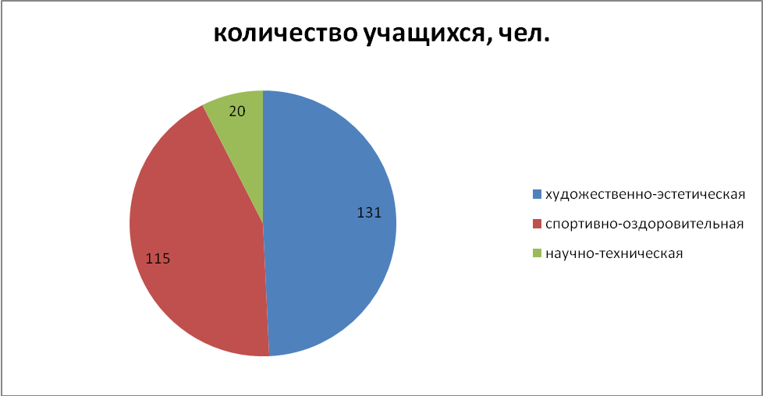

В школе весь год работали 12 кружков и секций. В результате обучения ребята смогли продемонстрировать свои творческие и спортивные достижения на всероссийских, окружных и муниципальных конкурсах, а также в школьных мероприятиях (см. таблицу№1).
Структура системы дополнительного образования ГОУ СОШ №153
- «Юный художник»
- «Театр»
- «Бисеринка»
- «Живое слово»
- «Джаз модерн танец»
- «Таеквон-до»
- «ОФП»
- «Минифутбол»
- «Плавание»
- «Экспериментальная математика»
- «Времена года»
- «Бадминтон».
Кадровый состав педагогов дополнительного образования
В системе дополнительного образования работает 10 педагогов, из них 2 учителя-предметника, 7 – педагоги дополнительного образования, 1- директор школы.
I категория – 2 человека
II категория – 4 человека
12 разряд и ниже – 6 человек.
Для того чтобы дополнительное образование могло в полной мере реализовать заложенный в нём потенциал, необходима чёткая и слаженная работа всей педагогической системы нашей школы, система взаимодействия с учреждениями культуры в социуме. В школе сложился микроклимат добрых взаимоотношений между коллективом и педагогами дополнительного образования, а также налажена чёткая связь с учреждениями дополнительного образования Левобережного района. Основная задача таких взаимодействий состоит в том, что обеспечивается социализация образования в тех областях, к которым дети проявляют устойчивый интерес. Процесс внутренней интеграции дополнительного и базового образования реализуется через осуществление межпредметных связей, создания интегративных образовательных программ, включение в образовательные занятия элементов досуговой деятельности, разработку программ углублённого изучения предметов и т.д.
Таблица №1
Название | Призовые места, ФИ учащегося, класс | Название объединения допобразования
Районные
Фестиваль «Эстафета искусств» | Коллектив школы – 5 место | «Джаз модерн танец»
Соревнования по мини футболу среди средней школы | Команда – 2 место | Минифутбол
Соревнования по легкоатлетическому кроссу «Золотая осень» | Команда – 2 место | Минифутбол
Окружные
Конкурс рисунка, посвящённый 50-летию полёта Ю.А.Гагарина | Дипломанты конкурса | «Юный художник»
Математический конкурс | Результаты неизвестны | «Экспериментальная математика»
Фестиваль-конкурс библиотек «Читающий город» | Грибова Е.Ф.- 2 место | «Живое слово»
Городские
Кубок Москвы по «Таеквон-до» ИТФ | Голота Доминика – 1 место  Курков Илья – 2 место (10 кл.)  Кошкаров Тимур – 3 место (5 кл.) | «Таеквон-до»
Чемпионат Москвы по Таеквон-до ИТФ | Курков Илья – 2 место (10 кл.)  Дусматов Артём – 1 место(3 кл.)  Голота Доминика – 1 место (1 кл.)  Кошкаров Тимур – 3 место (5 кл.)  Деева Люся – 2 место (8 кл.) | «Таеквон-до»
Конкурс «Мы рисуем улицу» | Команда лауреатов | «Юный художник»
Первый тур II Московского городского конкурса «Будем жить» | Горелова Катя – 2 место (7 кл.) | «Юный художник»
Конкурс рисунков им. Нади Рушевой | Горелова Катя – 2 место (7 кл.)  Спектор Аня – 3 место (5 кл.) | «Юный художник»
Конкурс фотографии «От созерцания к творчеству» | Калёнков Дима – 1 место (5 кл.) | Сборная команда доп.образования
Всероссийские
Чемпионат Центрального Федерального округа по Таеквон-до ИТФ, г.Тамбов | Голота Доминика – 1 место (1кл.)  Курков Илья – 2 место (10 кл.) | «Таеквон-до»
Кубок России по Таеквон-до ИТФ | Голота Доминика – 1 место (1 кл.) | «Таеквон-до»
Чемпионат России по Таеквон-до ИТФ | Голота Доминика – 1 место (1кл.)  Курков Илья – 2 место (10 кл.) | «Таеквон-до»
Конкурс-фестиваль «Океан улыбок» | Коллектив – дипломант | Джаз модерн танец
Международные
Международный турнир «Московский вызов» по Таеквон-до ИТФ | Курков Илья – 2 и3 места (10 кл.)  Голота Доминика – 1 место (1 кл.) | Таеквон-до
IX Международный турнир «на Кубок банка Зенит по регби», г.Анапа | Команда 6-7 класс – 3 место | Секция регби
Международный конкурс по танцам «Океан улыбок-2011» | Хореографическая студия «Росинка»-дипломанты | Джаз модерн танец

В связи с полученными результатами за 2010-2011 учебный год целесообразно продолжать работу этих детских объединений. Хочется особо отметить работу секции «Таеквон-до» и кружка «Юный художник» ребятя с удовольствием их посещают, по результатам месяца вывешивают лучшие работы, устраивают выступления и выставки.
Но есть и проблемы в объединениях. Так преподаватель кружка «Театр» Тавокина М.В.за год работы со своими воспитанниками нигде и ни разу не поучаствовала
Скорее всего, будет взят на работу другой руководитель объединения «Театр».

В целом, работу дополнительного образования по школе можно оценивать на отметку – «хорошо» и в следующем году плодотворная работа будет продолжена.

СИСТЕМА ВОСПИТАНИЯ ШКОЛЫ
Группа продлённого дня.
В 2010 году со школы был снят статус школы полного дня и перед администрацией встал вопрос об открытии групп продлённого дня (нужны ли они?). Психологической службой школы было проведено анкетирование родителей с целью выяснения необходимости работ ГПД. Анкетирование показало высокую оценку возможностей системы доп.образования, так как родители отметили, что большинство детей посещают дополнительные занятия и секции только в рамках школы. Поэтому в школе были открыты 6 групп продлённого дня:
1 группа – 1а (воспитатель Пичугина А.В.)
2 группа – 1б (воспитатель Вихирева Т.Б.)
3 группа – 1в (Сазонова Л.П., учитель Голиченкова Н.А.)
4 группа – 2а + 3а (воспитатель Уразгельдиева Л.Д.)
5 группа – 2б (воспитатель Межлумян П.Г.)
6 группа – 4а + 5а (воспитатель Тупицина Т.В., учитель Савостикова А.В.)

Воспитатели ГПД ставят своей задачей организовать безопасное пребывание детей в группах, охрана и укрепление здоровья, грамотная организация самоподготовки и индивидуальных занятий, в целях предотвращения неуспешности учащихся, работа с мотивированными детьми, организация досуга, нравственно-патриотическое воспитание. Все воспитатели имеют план работы на год, планы работы на триместр, недельные планы. В течение года воспитатели НПД оказывали помощь в работе классных руководителей посредством проведения тематических бесед (согласно планам), помощь при подготовке и проведения традиционных классных праздников и мероприятий.

Классное руководство и работа с родителями.

Классные руководители – самая значимая категория организаторов воспитательного процесса в школе.
Кадровый состав:
Всего классных руководителей | Стаж работы в качестве классного руководителя
Всего классных руководителей | До 5 лет |  | 6-10 лет | 11-20 лет |  | Более 20 лет
14 | 2 | нет |  |  | 7 | 5

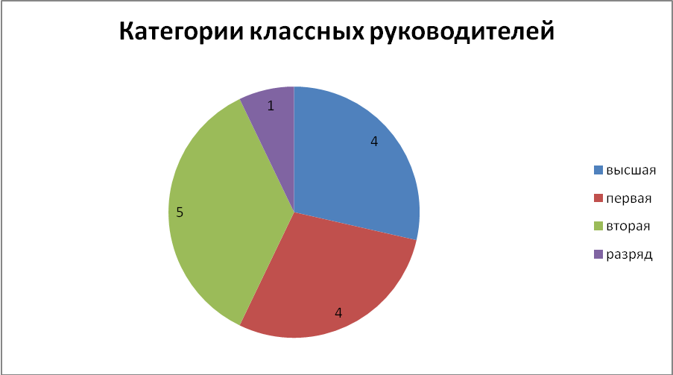

В планах воспитательной работы классных руководителей отражена деятельность по всем целевым программам школы в следующих разделах:
- работа с классным коллективом;
- индивидуальная работа с обучающимися;
- работа с родителями.
Классные руководители ставили перед собой и решали следующие задачи:
Работать над сплочением детского коллектива;
Воспитывать уважение к себе и окружающим;
Создавать условия для саморазвития и самореализации личности обучающегося, его успешной социализации в обществе;
Формировать здоровый образ жизни;
Развивать ученическое самоуправление;
Совершенствовать систему семейного воспитания, повышать ответственность родителей за воспитание и обучение.
С учётом возрастных особенностей учащихся продуманно и грамотно составлена работа в классных коллективах практически всех педагогов за исключением классных руководителей – Молчановой С.В. (2б) и Савостиковой А.В. (4а). Этим классным руководителям есть над чем работать в этом направлении.
Все классные руководители используют разнообразные формы работы, дана исчерпывающая информация о детях, грамотно прописана воспитательная работа по всем направлениям.
Основной формой работы классных руководителей школы был и остается классный час (в разных формах его проведения), где школьники под ненавязчивым руководством педагога включаются в специально организованную деятельность, способствующую формированию системы отношений к окружающему миру, друг к другу, к самому себе.
Для планирования и проведения классных часов педагоги привлекали учащихся, родителей. Классные часы (тематика которых была самой разнообразной: патриотической и духовно - нравственной направленности, экологического воспитания и пропаганды ЗОЖ и т.д.) помогли сплотить классные коллективы, развить коммуникативные навыки, способствовали формированию нравственных ценностей, свободы мышления, воображения, творчества. Каждый классный час заканчивался (по рекомендации МО) рефлексией коллективной творческой деятельности, которая помогает определить вектор дальнейшего развития.
Открытые внеклассные мероприятия, проведенные в рамках недели МО классных руководителей, где учителя продемонстрировали свой опыт и педагогическое мастерство, стали самой показательной формой повышения педагогического (методического) мастерства в прошедшем учебном году.
Анализируя работу классных руководителей по следующей схеме:
1. Участие класса в КТД школы: качество подготовки:
2. Участие класса в трудовых делах: уборка территории, организация дежурства.
3. Работа по выполнении плана воспитательной работы.
4. Проведение классных часов.
Лучшей воспитательной работой можно признать работу Крыгановой Т.В., Бабаевой Е.А., Липочкиной Г.В., Ступак Н.П., Травкиной И.Ю., Кукляновой М.Н.
Анализируя работу МО классных руководителей, необходимо отметить, что работа классных руководителей была направлена на реализацию проблемной темы школы.
Ориентируясь на формирование личности учащегося, признание ее ценности и необходимости для современного общества, необходимо помнить, что она формируется в первую очередь личностью классного руководителя, поэтому нужно создать все условия для роста профессионального мастерства педагогов. Для этого необходима действенная и эффективная структура методической помощи в образовательном учреждении, ведь мастерство классного руководителя формируется через систематическую профессиональную учебу. Следовательно, методическая работа является важнейшим звеном системы непрерывного образования и развития членов методического объединения классных руководителей, роль которого заключается в следующем:
• корректировка целей и задач воспитательной работы в классе;
• координация деятельности классных руководителей в направлениях воспитательной работы;
• методическая, организационная, практическая помощь, психологическая поддержка классных руководителей;
• организация обмена опытом воспитательной работы;
• обобщение интересных педагогических находок классных руководителей;
• поощрение классных руководителей, имеющих положительные результаты в работе, осуществляющих творческий подход к деятельности класса.
Вся организационная, содержательная, процессуальная, мотивационная деятельность МО классных руководителей в 2010-2011 учебном году осуществлялась в рамках работы над единой методической темой
« Внедрение активных педагогических технологий в деятельность классных руководителей»
Данная тема содержательно связана с проблемной темой школы и темой воспитательной работы, а также нашла отражение в воспитательных планах учителей наряду с персональной темой по самообразованию.
Организация работы над единой и индивидуальными методическими темами являет собой систему непрерывного образования педагогов и играет значительную роль в совершенствовании содержания, технологий обучения предмету и повышения результативности обучения.
Поскольку основой профессиональных умений педагогов нашей школы являются профессионально-личностные качества классных руководителей, к задачам методического объединения классных руководителей относятся:
1. Изучение достижений передового педагогического опыта и достижений
педагогической науки и практики.
2. Развитие творческого потенциала педагогов.
3. Развитие положительной профессиональной мотивации учителей и
стремления к профессиональному росту.
4. Развитие коммуникативной культуры педагогов.
5. Изучение эффективности использования классными руководителями различных технологий организации внеклассных мероприятий.
Данные задачи воспитательной работы соответствуют целям деятельности школы и школьным традициям:
• создание условий для сохранения и укрепления здоровья учащихся;
• формирование общечеловеческого подхода к нравственным ценностям;
• обеспечение самоопределения личности, создание условий для ее самореализации.
На основании анализа итогов прошлого года и собеседования с классными руководителями была определена на 2010-2011 учебный год тематика заседаний МО, которые являются одной из форм повышения уровня профессиональной компетенции педагогов.
На них рассматривались конкретные проблемы развития воспитания: вопросы содержания, вопросы методики и технологии воспитательного процесса, вопросы социального воспитания, психологической службы.
Кроме этого, по мере надобности с классными руководителями проводились консультации (самая доступная и легко организуемая форма методической помощи).
Вопросы консультаций:
• каким должен быть анализ (самоанализ) работы классного руководителя; чем анализ отличается от отчета о работе;
• планирование работы классного руководителя: формы и содержание;
• как организовать классное самоуправление;
• как сделать классное дело интересным и содержательным;
• организация социально-психологической помощи детям и родителям;
• теория и практика личностно-ориентированного воспитания;
• приобщения родителей к воспитательной работе в классе.
Особое место в работе МО отводилось консультированию классных руководителей по вопросу их воспитательных функций, которые собственно и определяют содержание педагогической работы:
- аналитико-прогностической;
- организационно-координирующей;
- коммуникативной;
- предупредительно-профилактической;
- охранно-защитной;
- коррекционной.
В свою очередь педагоги делились опытом работы на МО классных руководителей, на тематических педсоветах по вопросам воспитательной работы (выступали по различным направлениям воспитательной работы в классе, по темам самообразования).
В работе МО классных руководителей есть определенные успехи:
1. Эффективнее стало педагогическое влияние на процесс развития личности ребенка, формирование нравственного, познавательного, коммуникативного, эстетического и физического потенциалов.
2. Хорошо осуществляется программа адаптации пятиклассников.
3. Значительно обогатился теоретический и технологический арсенал классных руководителей, деятельность которых стала более целенаправленной, системной, личностно - ориентированной.
4. Стали более интересными КТД классов, повысилась степень удовлетворенности детей мероприятиями, проводимыми классными руководителями.
5. Повысилась заинтересованность подростков в выборе будущей профессии.
Однако в работе имеются следующие недостатки и проблемы:
1. Отсутствие технической оснащенности и возможности все внеклассные мероприятия делать яркими и показательными.
2. Требует некоторых изменений роль классных руководителей в организации самоуправления учащихся и системы подготовки детей к организаторской деятельности;
3. Не удовлетворяет уровень владения некоторыми педагогами активными педагогическими технологиями ( как правило со стажем работы более 20 лет)
4. Не налажена работа МО с неблагополучными семьями, детьми из этих семей.

Существование этих проблем и недостатков обуславливает потребность в коррекции воспитательной системы в 2011-2012 учебном году.
Исходя из анализируемой информации, можно сделать вывод: методическая работа осуществляется на удовлетворительном уровне и органично соединяется с повседневной практикой педагогов, обеспечивает личностно-ориентированный подход в организации системы повышения квалификации классных руководителей.
Систематическая и планомерная работа по формированию классного коллектива отражается в планах воспитательной работы классных руководителей. Анализ планов воспитательной работы показал, что владением и пониманием технологии воспитательного процесса и умением наметить необходимые меры по повышению эффективности воспитательного процесса, поставить реальные задачи в созвучии с темой школы, обладают практически все классные руководители начальных классов, а также классные руководители среднего и старшего звена, за исключением Мудриченко А.Н., так как он является молодым специалистом ( стаж 1 год)
Однако в планах воспитательной работы Молчановой С.В., Голиченковой Н.А., Канаевой В.Н., Савостиковой А.В. нет подробного анализа деятельности за прошедший год. Данным классным руководителям необходимо учесть указанные недочеты воспитательной работы в 2011-2012 учебном году.
В этом учебном году был проведён мониторинг уровня воспитанности обучающихся 1-ых классов (на входе) и выпускников начальной и основной школы. Были показаны следующие результаты:

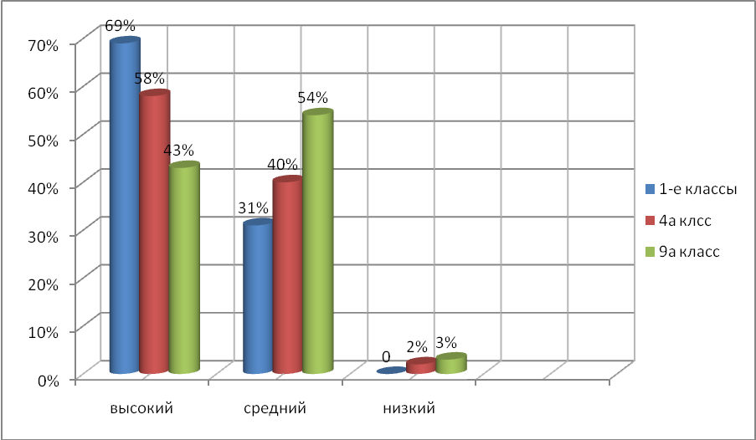

С целью повышения педагогической культуры родителей, укрепления взаимодействия школы и семьи, усиления её воспитательного потенциала используются массовые, групповые, индивидуальные формы и методы работы с родителями. Большая часть из них стала настоящими помощниками и друзьями школы. Активная жизненная позиция Председателя Управляющего совета школы Ивановой Л.В. играет важную роль во взаимодействии семьи и школы.
Педагогический коллектив постоянно изучает мнение родителей о процессе воспитания в школе.
В первую очередь нас интересовало мнение родителей выпускных параллелей каждой ступени обучения (4, 9 и 11-ые классы), для чего был проведен мониторинг «Отношение
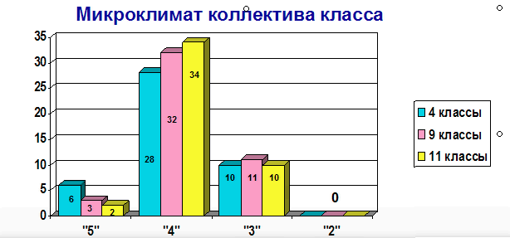
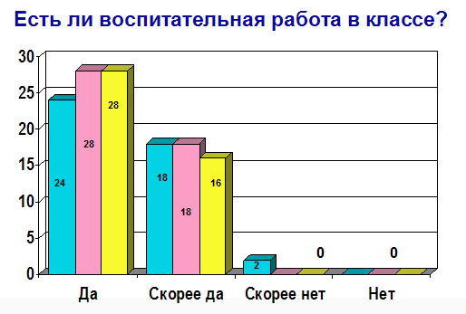
родителей к воспитательной работе школе». Результаты получились следующие:
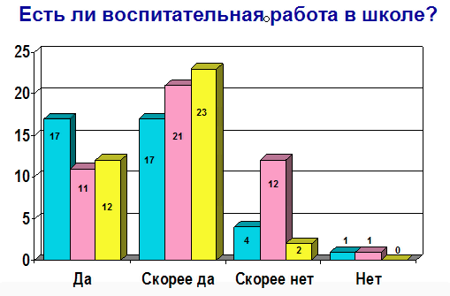
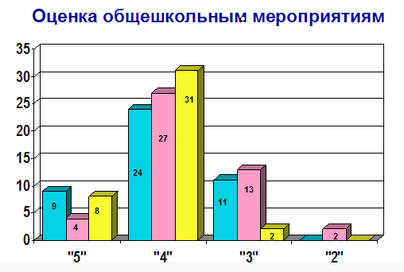

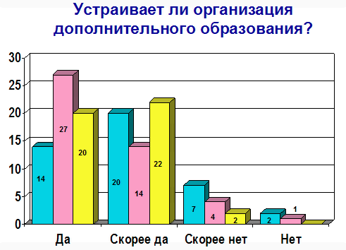
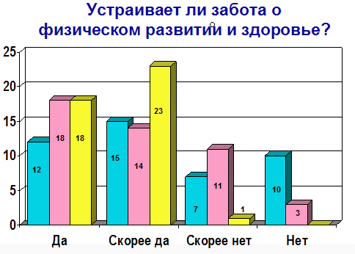

Родители выделяют классного руководителя как первого помощника в решении всех появляющихся вопросов и проблем.
Общешкольный родительский комитет как наиболее активная часть родительской общественности дал свое представление о взаимодействии семьи и школы, и его мнение мы,безусловно, учтем при планировании
воспитательной работы в следующем учебном году.

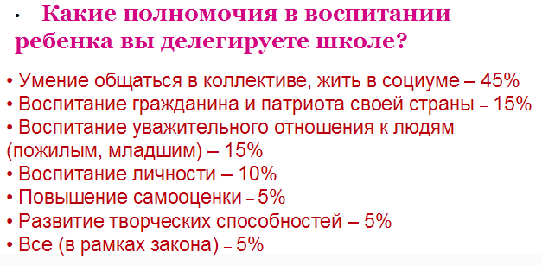
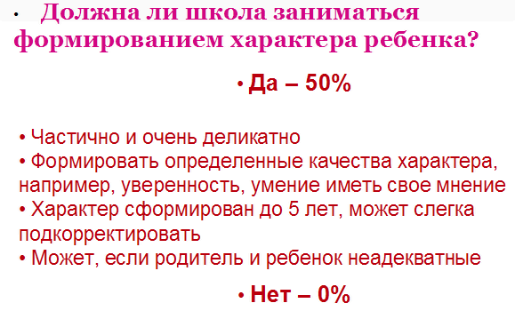

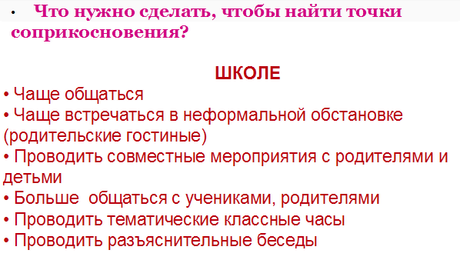
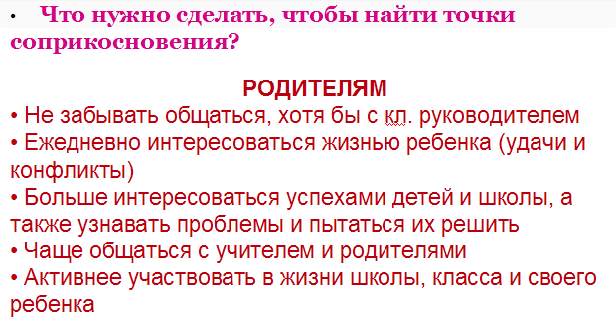

Неоценима помощь родителей в укреплении материально-технической базы школы, а также в организации и проведении многих воспитательных мероприятий класса и школы.
Мы считаем, что на воспитание личности оказывает влияние тот факт, что дети из года в год проживают традиционные мероприятия, к которым многие классные коллективы основательно готовятся на протяжении длительного периода под руководством опытных наставников.

Сентябрь | Праздник Первого звонка (1- 11 классы)  Праздник "День знаний" (1-11 классы)  Тематические классные часы, посвящённые Дню города
Октябрь | Гостиная "С любовью к бабушке"  День учителя  «Расцветай, наш город-сад» (экологический субботник)  Праздник "Осени" (1 -4 классы)
Ноябрь | Тематические классные часы, посвящённые Дню народного единства  День матери
Декабрь | Новогодний калейдоскоп  Торжественные мероприятия, посвящённые Битве под Москвой
Январь | Колядки  День здоровья "Снежная зима"
Февраль | Масленица (1-4 классы)  День защитников Отечества  День Святого Валентина
Март | Праздник "Тайна глубокая, чудная, вечная..."
Апрель | Праздник "За честь школы"  Экологический субботник "Расцветай, наш город-сад"
Май | Поклонимся великим тем годам...  Последний звонок (9, 11 классы)  Торжественные линейки, посвящённые награждению лучших учащихся школы
Июнь | Выпускной вечер

Все воспитательные мероприятия ставят своей целью формирование общечеловеческих ценностей, так как коллектив педагогов следует народной мудрости: «Перестань искоренять недостатки, лучше помоги ученику увидеть сильные стороны его души, а распрямится он сам».
Хочется отметить, что достоинством воспитательной системы, с нашей точки зрения, является ее простраивание по месячным циклам, что позволяет сосредоточить силы всех участников воспитательного процесса на общей теме и организовать работу белее целенаправленно и плодотворно:
Сентябрь - месяц безопасности
Октябрь - месяц добрых дел
Ноябрь - месяц воспитания семейной культуры
Декабрь - месяц сюрпризов
Январь - месяц воспитания культуры жизненного самоопределения
Февраль - месяц гражданско-патриотического воспитания
Март - месяц творчества
Апрель - месяц воспитания экологической культуры
Май - месяц подведения итогов

Среди воспитательных задач, которые школа ежегодно ставит перед собой, задача по воспитанию гражданственности и приобщению к духовным ценностям своего Отечества является приоритетной. Отсюда, из 6 целевых воспитательных программ, реализуемых в школе, на первое место мы ставим программу «Я – гражданин». Общечеловеческой ценностью этой программы мы считаем Отечество, формируя к нему у обучающихся отношение как к единственной, уникальной для каждого человека Родине, данной ему судьбой, доставшейся от предков. Главной задачей при реализации данной целевой программы является воспитание уважительного, бережного отношения к истории своего народа, формирование чувства Родины личным вкладом во благо Отечества.

Месяц | Мероприятие | Категория участников
 | Единый классный час, посвященный Международному дню памяти жертв фашизма «Помним… Любим…Скорбим…» | 1 – 11 классы
Октябрь | Операция «Подари библиотеке книжку», посвященная Международному дню школьных библиотек | 1 – 11 классы
Октябрь | Старт поисковой операции «Герои с моей улицы» | 1 – 11 классы
Октябрь | Выставка «Государственные символы в судьбе России»
Октябрь | Экологический субботник «Я люблю свой город» | 3 – 11 классы
Ноябрь | Цикл часов общения «О дружбе» | 1 – 5 классы
Декабрь | Единый классный час «Главная битва войны», посвященный битве под Москвой | 1 – 11 классы
Декабрь | Книжная выставка «Важный праздник государства»
Декабрь | Беседа у книжной выставки «Гражданином быть обязан» | 5 – 8 классы
Январь | Единый классный час «Страницы, писанные кровью», посвященный дню снятия блокады Ленинграда | 1 – 11 классы
Февраль | Единый классный час «Сталинградская битва – перелом в войне» | 1 – 11 классы
Февраль | Цикл бесед «Какой ты солдат» | 4 классы
Февраль | Книжная выставка «Русская воинская доблесть»
Февраль | Парад войск | 1 – 4 классы
Февраль | Праздничная программа «Защитникам Отечества посвящается» | 8 – 11 классы
Март | Единый классный час «Эта загадочная русская душа» | 1 – 11 классы
Апрель | Экспозиция «Поклонимся великим тем годам»
Апрель | Единый классный час «Люди мира, на минуту встаньте», посвященный дню освобождения узников концлагерей | 1 – 11 классы
Апрель | Экспозиция «За… дней войны» (Огненные вехи последних дней войны)
Апрель | Старт «Марша Победы» | 1 – 11 классы
Апрель | Экологический субботник «Я люблю свой город» | 2 – 11 классы
Апрель | Конкурс мультимедийных презентаций «Герои живут рядом» | 5 – 11 классы
Май | Марш Победы (по спец.плану) | 1 – 11 классы
Май | Выездной единый классный час «Живая память времен», посвященный Международному дню музеев | 1 – 11 классы

Особую гордость вызывают единые классные часы из цикла «Венок славы», посвященные 66-летию победы в Великой Отечественной войны. Их тематика была спланирована в соответствии с вехами Великой Победы.
На каждое мероприятие этого цикла приглашались участники Великой Отечественной войны, чей боевой путь связан с событиями, о которых шла речь. Единый классный час – это уникальная форма воспитательной работы, когда в течение одного дня по специальному расписанию для всех обучающихся школы представляется материал по теме (художественное слово, музыка и видеоряд, благодаря соединению которых достигается особый эмоциональный эффект воздействия на сердца воспитанников). Такая форма работы нравится всем участникам образовательного процесса, в ней хотят участвовать многие школьники, о чем и заявляют заранее.
Такая форма работы будет продолжена и в следующем учебном году.
Исходя из вышесказанного, учитывая потребности обучающихся и их родителей и необходимость развития воспитательной системы школы, в 2011-2012 учебном году необходимо решать следующие воспитательные задачи:
- продолжить воспитание гордости за свой народ, свою страну, свой город, свою школу, уважения к нашей истории и культуре;
- активизировать работу органов классного ученического самоуправления и совершенствовать взаимодействие классных и общешкольных ОУС;
- формировать у учащихся представление о здоровом образе жизни, развивать систему работы по охране здоровья учащихся;
повысить персональную ответственность классного руководителя за качественный уровень воспитательной работы с учащимися класса.

Социальная служба школы

Цель работы: социальная защита прав ребенка.
Задачи:
- Выявление и поддержка учащихся, нуждающихся, в социальной защите (опека, попечительство). Оказание ребенку компетентной помощи в саморазвитии и самореализации в процессе восприятия мира и адаптации в нем; своевременное оказание социальной помощи и поддержки нуждающимся в них учащихся.
- Создание благоприятных условий для развития личности ребенка (физического, социального, нравственного, интеллектуального).
- Пропагандировать здоровый образ жизни. Проводить просветительскую работу с опекунами.
- Формировать у учащихся и их родителей чувство ответственности за свои поступки, за семью и воспитание детей.
- Воспитывать взаимопонимание, взаимопомощь между учащимися и семей.
В школе осуществляется постепенный переход силовой педагогики к педагогике, основанной на диалоге; от культуры, построенной на приоритете коллективных прав, к культуре, в основе которой лежат права и свободы личности:
- Пересмотр педагогической позиции учителями и администраторами образования;
- Преобразование организационной культуры школы на основе уточненных целей и приоритетов педагогики;
- Исследование социальных ожиданий от школы детей и родителей и развертывание на основе полученных данных социо-культурных проектов, содействующих становлению правовой культуры в школе;
- Создание условий, помогающих осознанию и принятию ценностей гражданского общества, способов совместной деятельности людей разного возраста и пола, мировоззрения и вероисповедания, национальностей и характеров;
- Взаимодействие школы с внешним социумом на основе социальных проектов, разработанных и осуществляемых совместно властью, обществом и школой.
Решение социальных проблем вышло на государственный уровень. Назревшие проблемы общества требуют создание социально-педагогической службы по работе с детьми, семьей и молодежью по разным направлениям социальной защиты.
Социальный педагог – это новый тип педагога, который признает ребенка как самостоятельную личность, способную иметь собственное мнение, анализирует процесс его формирования как социальный процесс, процесс развития его задатков и способностей. У него новое отношение к ребенку, новые отношения и ребенка к педагогу. Социальный педагог решает все проблемы воспитанника, не совершая действия, которые во вред подопечному.
Главное требование к социальному педагогу – это любовь к детям, к педагогической работе, знания и эрудиция, педагогическая интуиция и интеллект, общая культура и нравственность, профессиональное владение методами воспитания детей, а также умение общаться, артистичность, веселый нрав и хороший вкус. Социальный педагог в современных общественных условиях должен ориентироваться в политической, экономической и социальной обстановке, знать требования, предъявляемые обществом как к социальному педагогу, так и к личности воспитуемого.
Работа социальной службы в ГОУ СОШ ведется по плану работы школы на 2010-2011 учебный год. В течение учебного года основной задачей в работе социального педагога школы является социальная защита прав детей, создание благоприятных условий для развития ребенка, установление связей и партнерских отношений между семьей и школой. Для достижения положительных результатов в своей деятельности социальный педагог:
- Руководствуется Законом «Об образовании», Конвенцией о правах ребенка, нормативными актами, федеральными законами «Об основах системы профилактики безнадзорности и правонарушений среди несовершеннолетних», «Об основных гарантиях прав ребенка в РФ»;
- Контролирует движение учащихся и выполнение всеобуча;
- Предупреждает отсев учащихся из школы;
- Поддерживает тесные связи с родителями;
- Изучает социальные проблемы учеников;
- Ведет учет и профилактическую работу с детьми из неблагополучных семей и семей, оказавшимися в трудной жизненной ситуации;
- Осуществляет социальную защиту детей из семей группы риска: многодетных; опекаемых; потерявших кормильца; неполных; военнослужащих, уволенных в запас, участников боевых действий; малоимущих.
- Осуществляет меры по трудоустройству обучающихся;
- Проводит патронаж опекаемых и неблагополучных семей.
- Консультирует классных руководителей, выступает на общешкольных и классных родительских собраний, педсоветах и совещаниях;
- Осуществляет контроль за сохранением здоровья учащихся и формированию у них культуры здоровья.
Контингент обучающихся в школы составляет 342 ребенка.
Социальная работа с многодетными и социально-незащищенными семьями.
Основной целью деятельности социального педагога является создание условий для психологического комфорта и безопасности ребенка, удовлетворение его потребностей с помощью социальных, правовых, психологических, медицинских, педагогических механизмов предупреждение и преодоление негативных явлений в семье, школе.
Получив информацию о каких – либо проблемах учеников, социальный педагог устанавливает контакт с учащимися, его семьей, строит контакт с учащимися с ними.
В начале учебного года составляется банк данных о семье, с целью более глубокого знакомства с семьей и изучение образа жизни семьи. В течение всего учебного года посещались неблагополучные семьи. На все неблагополучные семьи заведены карточки семьи.
В школе 32 человек из многодетных семей, 1 (9 кл.) человек из опекунских семей , детей инвалидов 5 человек (3 человека в начальной школе,1 средняя школа, 1 человек старшая школа), 8 человек на домашнем обучении по состоянию здоровья, 40 человек учащихся спортивных классов с углубленным тренировочным процессом, 14 малоимущих семей и семей с родителями инвалидами. На них составлен банк данных. 77-80 человек в течение года были обеспечены двухразовым горячим питанием за счет бюджета города, 3-е учащихся получали дотации на питание из бюджета города Москвы.

На конец 2010-2011 учебного года в школе:
На внутришкольном учете: 5 человек – учащихся школы,
2 неблагополучные семьи.
На учете в КДН – 3 человека
1 неблагополучная семья
На учете в ПДН - 3 человека

В течение учебного года изучались психологом возрастные особенности трудновоспитуемых детей, условия их жизни. Были проведены неоднократно индивидуальные беседы о посещаемости и успеваемости.
Организация досуга учащихся.
В начале учебного года все ученики школы имели возможность записаться в кружки и секции по интересам. Перечень кружковой работы в школе в анализе воспитательной деятельности школы за 2010-2011 учебный год. В данном учебном году в школе не было ШПД, однако все же большое внимание уделялось работе групп продленного дня. Воспитатели работали с детьми по плану. Особую заботу проявляли профилактике утомляемости школьников и формированию у школьников адекватного представления о здоровом образе жизни.
Профориентационная работа с учащимися.
В кабинете социального педагога накоплен объемный материал по профессиональным учреждениям г.Москвы. С учениками 9-х классов психологом школы были проведены беседы по профориентации, об основных принципах выбора профессии, проводилось тестирование выпускников. Большинство учащихся определились в выбранной профессии, смогли посетить Дни открытых дверей в учебных заведениях.
В рамках профориентационной работы проводились индивидуальные консультации с выпускниками и их родителями.
Профилактика правонарушений с учащимися, оказавшимися в трудной жизненной ситуации.
Воспитание в школе реализуется через воспитательный процесс – взаимодействие педагогов и детей с целью ориентации их на саморазвитие, самовоспитание, самореализацию.
В основе работы с учащимися, оказавшимися в трудной жизненной ситуации, заложен индивидуальный подход. Индивидуальный подход в воспитании предполагает организацию педагогических воздействий с учетом особенностей и уровня воспитанности ребенка, а также условий его жизнедеятельности.
Социальный педагог проводит изучение контингента подростков и их семей, начиная с младших классов, выделяет учащихся и подростков, оказавшихся в трудной жизненной ситуации. Поддерживается тесная связь с родителями, классными руководителями, учителями-предметниками, медицинским работником школы, психологом, администрацией школы и комиссией по делам несовершеннолетних, ПДН Левобережного района.
Деятельность социального педагога школы по вопросам профилактики правонарушений среди подростков реализуется согласно плану, утвержденному директором школы. Социальный педагог выполняет следующие функции:
- Диагностическая и аналитическая – формирует банк данных «трудных» подростков и учащихся из неблагополучных и асоциальных семей, учет динамики успеваемости и посещаемости учеников, анализ занятости во внеурочное время;
- Социально-педагогическая помощь и поддержка в работе классных руководителей и учителей предметников;
- Коррекционная – индивидуальная работа с «трудными», с целью усиления позитивных влияний социальной среды;
- Социально-профилактическая – установление доверительных отношений с подростками и родителями, использование имеющегося арсенала правовых норм для защиты прав и интересов личности;
- Профориентационная работа среди несовершеннолетних.
На внутришкольный учет в течение года поставлены ученики:
- Систематически опаздывающие на занятия, имеющие замечания по нарушениям дисциплины (пропускающие их), - 2 человека.
- Совершившие общественно опасное деяние – 1 человек.
- Распитие спиртных напитков – 2 человека.
С этими детьми проводится большая работа, обеспечивающая коррекцию поведения, успеваемости и посещаемости. Тесно сотрудничаем с родителями, административными органами и органами социально-педагогической поддержки.
Проводится работа по повышению правовой грамотности учащихся и их родителей с целью профилактики девиантного поведения.
Воспитательная работа в рамках
социально-психологической службы.

В течение всего учебного велась работа с внешкольными организациями: отделом молодежи, социальной защитой, администрацией района.
В классах много проводилось мероприятий по здоровому образу жизни в 5-9 классах. На родительских собраниях неоднократно затрагивалась тема здорового образа жизни и профилактики правонарушений н\л.
В течение учебного года систематически проводились беседы с учащимися о вреде курения, наркомании, алкоголе, о необходимости вести здоровый образ жизни. В 9 классе с психологом проводились мероприятия по профориентации, также психологические тренинги по профилактике социально - негативных явлений в среде детей, подростков и молодежи.
Профилактические мероприятия проведенные в школе.
- Систематически проводились классные часы в классах по профилактике наркомании, токсикомании, табакокурении, алкоголизма, анкетирование детей. Оформлялись стенды на тему о пагубности наркомании, о вреде табака, демонстрировались видеофильмы, проводился конкурс плакатов « За здоровый образ жизни», силами учащихся 7 класса создавались презентации на темы связанные с пропагандой здорового образа жизни.
- В течение года регулярно проводились встречи с участковым инспектором. Согласно плану совместной работы школы с ПДН, представителями ПДН неоднократно проводились беседы с учащимися, классные часы на тему профилактики правонарушений. Также сотрудники социальной службы систематически участвовали в операциях «Подросток», «Лидер».
- Систематически в течение учебного года проводились классные часы по ПДД и профилактике детского травматизма.
- Проводилась совместная работа с администрацией района с целью оказания помощи многодетным, малообеспеченным, опекаемым семьям.
- В школе был создан совет по профилактики правонарушений.
- Также в школе проводилась оздоровительная деятельность. Дни здоровья, классные часы, диспансеризации и т.д. В июне дети будут проходить летнюю практику на пришкольном участке.
Основное назначение социальной службы в школе - налаживать взаимовыгодное взаимодействие между личностью и обществом для оказания помощи и защиты детям, подросткам, семьям, а также способствовать формированию и росту здоровой во всех отношениях личности учащихся.
Анализируя работу социального педагога за 2010-2011 учебный год, можно выявить ряд проблем, которые возникают в процессе работы:
- Проблемы, связанные с неадекватным и девиантным поведением, дезадаптацией детей и подростков в социальной среде;
- Проблемы, связанные с неблагополучием семьи, нарушением прав ребенка;
- Проблемы, связанные с конфликтами и морально-психологическим климатом в школе;
- Проблемы, связанные с сохранением психического здоровья детей, развитием личности, самоопределением детей и подростков;
- Проблемы детей, которые не находят себе места в нормальном социуме, дезадаптированные по отношению к нормам социальной жизни и к жизни в коллективе; это как правило, дети, имеющие криминальный контакт;
- Проблемы тяжелого материального положения родителей, безнадзорность, алкоголизм и, как следствие, педагогическая запущенность детей, педагогическая безграмотность родителей, их неготовность и \ или нежелание заниматься полноценным воспитанием детей;
- Разрешение проблем психологического состояния ребенка при наличии многосторонних иерархических конфликтов между администрацией школы, родителями и учениками.
Ведущими критериями оценки работы социального педагога являются готовность специалиста к созданию условий:
- для становления личности как субъекта социальной жизни и создания педагогической целесообразной среды;
- для разрешения проблем социальной жизни ребенка, т.е. посредничество между ребенком и его социальным окружением;
- для соблюдения прав и обязанностей ребенка в социуме, т.е. к представлению его интересов в государственных и общественных структурах.
Цель деятельности социального педагога – социальная адаптация личности ребенка в обществе.
Задачи работы социального педагога на 2011-2012 учебный год:
- Формирование у учащихся адекватного представления о здоровом образе жизни, профилактика утомляемости школьников в процессе учебного труда.
- Координация деятельности всех специалистов школы по повышению успеваемости и социальной адаптации детей и подростков.
- Социальная защита детей, находящихся под опекой.
- Формирование у старшеклассников мотивации и познавательных интересов к продолжению образования.
- Профилактика правонарушений среди подростков.
- Организация целевого досуга учащихся.
- Психолого-педагогическое сопровождение учащихся, имеющих заключение ПМПК.
Для реализации поставленных задач на 2011-2012 учебный год предполагается выполнение следующих функций в работе социального педагога:
Профилактическая функция
- Изучение условий развития ребенка в семье, в школе, определения уровня его личностного развития, психологического и физического состояния, социального статуса семьи;
- Правовое, психологическое, педагогическое просвещение родителей, педагогов, учащихся;
- Учебные и практические занятия, ролевые игры, тренинги.
Защитно-охранная функция
- Создание банка данных семей о проблемах и конфликтных ситуациях;
- Подготовка документации для педагогических консилиумов, для представления интересов детей в государственных и правоохранительных учреждениях;
- Оформление и трудоустройство детей и подростков в вечернюю школу, помощь в прохождении медицинской комиссии, врачебного обследования.
- Индивидуальные беседы, групповые занятия с участниками конфликтных ситуаций, обеспечение контакта детей с родителями и учителями в случае возникновения конфликта

Организационная функция
- Организация групповых тематических консультаций с приглашением юристов, психологов, врачей, инспекторов КДН.
- Обеспечение индивидуальных консультаций с родителями, педагогами и учащимися.
- Контакт с органами местной власти и муниципальными службами по социальной защите семьи и детства с правоохранительными органами, с общественными организациями.
- Организация досуга и отдыха через связь с детскими объединениями и учреждениями дополнительного образования.

